2024年度四川省九寨沟县大录乡
便民服务中心单位决算

目录
公开时间：2025年10月18日
第一部分 部门概况 1
一、部门职责 1
二、机构设置 1
第二部分 2024年度部门决算情况说明 2
一、收入支出决算总体情况说明 2
二、收入决算情况说明 2
三、支出决算情况说明 2
四、财政拨款收入支出决算总体情况说明 2
五、一般公共预算财政拨款支出决算情况说明 2
六、一般公共预算财政拨款基本支出决算情况说明 4
七、财政拨款“三公”经费支出决算情况说明 4
八、政府性基金预算支出决算情况说明 5
九、国有资本经营预算支出决算情况说明 5
十、其他重要事项的情况说明 5
第三部分 名词解释 7
第四部分 附件 11
第五部分 附表 12
一、收入支出决算总表 12
二、收入决算表 13
三、支出决算表 14
四、财政拨款收入支出决算总表 15
五、财政拨款支出决算明细表 16
六、一般公共预算财政拨款支出决算表 17
七、一般公共预算财政拨款支出决算明细表 18
八、一般公共预算财政拨款基本支出决算明细表 19
九、一般公共预算财政拨款项目支出决算表 20
十、政府性基金预算财政拨款收入支出决算表 21
十一、国有资本经营预算财政拨款收入支出决算表 22
十二、国有资本经营预算财政拨款支出决算表 23
十三、财政拨款“三公”经费支出决算表 24

(注：请部门根据实际注明页码)
第一部分 部门概况

一、主要职责
一是组织指导乡便民服务工作；二是制定和组织实施各服务窗口的各项管理制度；三是负责纳入便民服务大厅的集中管理所有审批、收费服务项目；四是检查协调各窗口部门按规定办理服务对象的审批事项；五是为联合办理、统一办理行政审批、服务事项进行组织与协调；六是对窗口工作人员进行管理培训和考核；七是受理各类有关便民服务的投诉、咨询，发布有关公开信息；八是承办乡党委、人大、政府、政协交办的其他事项。

二、机构设置

本单位本年度纳入本套决算编制范围的独立编制机构数共4个，独立核算机构数共1个。本单位本年度年末实有人数为13人，比上年减少1人；年末实有离退休人数为1人，比上年增加1人，变动原因今年有人员变动。

第二部分 2024年度部门决算情况说明
一、收入支出决算总体情况说明
2024年度收、支总计均为250.72万元。与2023年度256.35万元相比，收、支总计各减少5.63万元，下降2.2%。主要变动原因是人员减少。
- 收入决算情况说明

2024年度本年收入合计224.94万元，其中：一般公共预算财政拨款收入224.94万元，占100%；政府性基金预算财政拨款收入0万元，占0%；国有资本经营预算财政拨款收入0万元，占0%；上级补助收入0万元，占0%；事业收入0万元，占0%；经营收入0万元，占0%；附属单位上缴收入0万元，占0%；其他收入0万元，占0%
- 支出决算情况说明

2024年度本年支出合计250.72万元，其中：基本支出250.72万元，占100%；项目支出0万元，占0%；上缴上级支出0万元，占0%；经营支出0万元，占0%；对附属单位补助支出0万元，占0%。
- 财政拨款收入支出决算总体情况说明
2024年度收、支总计均为250.72万元。与2023年度256.35万元相比，收、支总计各减少5.63万元，下降2.2%。主要变动原因是人员减少。
- 一般公共预算财政拨款支出决算情况说明

（一）一般公共预算财政拨款支出决算总体情况
2024年度一般公共预算财政拨款支出250.72万元，占本年支出合计的100%。与2023年度相比，一般公共预算财政拨款减少5.63万元，下降2.2%。主要变动原因是人员减少。

（二）一般公共预算财政拨款支出决算结构情况
2024年度一般公共预算财政拨款支出250.72万元，主要用于以下方面:一般公共服务支出187.61万元，占74.82%；社会保障和就业支出30.11万元，占12.01%；卫生健康支出14.05万元，占5.60%；住房保障支出18.95万元，占7.56%。

（三）一般公共预算财政拨款支出决算具体情况

2024年度一般公共预算支出决算数为250.72，完成预算100%。其中：
- 一般公共服务（201）政府办公厅（室）及相关机构事务（03）事业运行（50）: 支出决算为176.29万元，完成预算100%。
2.社会保障和就业（208）行政事业单位养老支出（05）机关事业单位基本养老保险缴费支出（05）: 支出决算为20.7万元，完成预算100%。
3.社会保障和就业（208）行政事业单位养老支出（05）机关事业职业年金缴费支出（06）: 支出决算为10.04万元，完成预算100%。
4.卫生健康（210）行政事业单位医疗（11）事业单位医疗（02）:支出决算为11.18万元，完成预算100%。
5.卫生健康（210）行政事业单位医疗（11）其他事业行政单位医疗支出（99）:支出决算为2.88万元，完成预算100%。
6.住房保障（221）住房改革支出（02）住房公积金（01）:支出决算为18.95万元，完成预算100%。。
六、一般公共预算财政拨款基本支出决算情况说明
2024年度一般公共预算财政拨款基本支出250.72万元，其中：
人员经费239.40万元，主要包括：基本工资、津贴补贴、奖金、伙食补助费、绩效工资、机关事业单位基本养老保险缴费、职业年金缴费、其他社会保障缴费、其他工资福利支出、离休费、退休费、抚恤金、生活补助、医疗费补助、奖励金、住房公积金、其他对个人和家庭的补助支出等。
公用经费11.32万元，主要包括：办公费、印刷费、咨询费、手续费、水费、电费、邮电费、取暖费、物业管理费、差旅费、因公出国（境）费用、维修（护）费、租赁费、会议费、培训费、公务接待费、劳务费、委托业务费、工会经费、福利费、公务用车运行维护费、其他交通费、税金及附加费用、其他商品和服务支出、办公设备购置、专用设备购置、信息网络及软件购置更新、其他资本性支出等。
七、财政拨款“三公”经费支出决算情况说明

（一）“三公”经费财政拨款支出决算总体情况说明
2024年度“三公”经费财政拨款支出决算为0万元，完成预算0%。

（二）“三公”经费财政拨款支出决算具体情况说明
2024年度“三公”经费财政拨款支出决算中，因公出国（境）费支出决算0万元，占0%；公务用车购置及运行维护费支出决算0万元，占0%；公务接待费支出决算0万元，占0%。具体情况如下：
- 因公出国（境）经费支出0万元，完成预算0%。全年安排因公出国（境）团组0次，出国（境）0人。
2.公务用车购置及运行维护费支出0万元,完成预算0%。
其中：公务用车购置支出0万元。
公务用车运行维护费支出0万元。
- 公务接待费支出0万元，完成预算0%。
国内公务接待支出0万元。
外事接待支出0万元。
八、政府性基金预算支出决算情况说明
2024年度政府性基金预算财政拨款支出0万元。
九、国有资本经营预算支出决算情况说明
2024年度国有资本经营预算财政拨款支出0万元。
十、其他重要事项的情况说明

（一）机关运行经费支出情况
2024年度，四川省阿坝州九寨沟县大录乡便民服务中心机关运行经费支出0万元。

（二）政府采购支出情况
2024年度，四川省阿坝州九寨沟县大录乡便民服务中心政府采购支出总额0万元，其中：政府采购货物支出0万元、政府采购工程支出0万元、政府采购服务支出0万元。主要用于…（具体工作）。授予中小企业合同金额0万元，占政府采购支出总额的0%，其中：授予小微企业合同金额0万元，占政府采购支出总额的0%。

（三）国有资产占有使用情况
截至2024年12月31日，四川省阿坝州九寨沟县大录乡便民服务中心共有车辆0辆。

（四）预算绩效管理情况
本单位在2024年度无项目支出。

- 名词解释
1.财政拨款收入：指单位从同级财政部门取得的财政预算资金。
2.事业收入：指事业单位开展专业业务活动及辅助活动取得的收入。如…（二级预算单位事业收入情况）等。
3.经营收入：指事业单位在专业业务活动及其辅助活动之外开展非独立核算经营活动取得的收入。如…（二级预算单位经营收入情况）等。
4.其他收入：指单位取得的除上述收入以外的各项收入。主要是…（收入类型）等。
5.使用非财政拨款结余：指事业单位使用以前年度积累的非财政拨款结余弥补当年收支差额的金额。
6.年初结转和结余：指以前年度尚未完成、结转到本年按有关规定继续使用的资金。
7.结余分配：指事业单位按照会计制度规定缴纳的所得税、提取的专用结余以及转入非财政拨款结余的金额等。
8.年末结转和结余：指单位按有关规定结转到下年或以后年度继续使用的资金。
9.一般公共服务（201）政府办公厅及相关机构事务支出（03）行政运行（01）：指行政单位的基本支出。
10.一般公共服务（201）政府办公厅及相关机构事务支出（03）其他政府办公厅及相关机构事务支出（99）：指其他政府办公厅及相关机构事务支出。
11.一般公共服务（201）宗教事务（24）其他宗教事务支出（99）：指其他宗教事务支出
12.一般公共服务支出（201）党政办公厅及相关机构事务（31）行政运行（01）：指党政办公厅基本支出。
13.一般公共服务支出（201）组织事务(32）其他组织事务支出（99）：指其他用于中国共产党组织事务支出。
14.一般公共服务支出（201）其他一般公共服务支出（99）其他一般公共服务支出（99）：指其他一般公共服务支出。
15.国防支出（203）国防动员（06）民兵（07）：指民兵建设与管理方面的支出。
16.公共安全支出（204）公安（02）一般行政管理事务支出（02）：指行政单位未单独设置项级科目的其他项目支出。
17.公共安全支出（204）其他一般公共服务支出（99）：其他一般公共服务支出（01）：指其他用于公共安全方面的支出。
18.文化体育与传媒支出（207）其他文化体育与传媒支出（99）其他文化体育与传媒支出（99）:指其他文化体育与传媒支出。
19.社会保障和就业支出（208）行政事业单位离退休（05）机关事业单位基本养老保险缴费支出（05）：指机关事业范围实施养老制度有单位缴纳的基本养老保险费支出。
20.社会保障和就业支出（208）抚恤（08）死亡抚恤支出（01）：指按规定用于烈士和牺牲、病故人员家属的一次性和定期抚恤金以及丧葬补助费。
21.社会保障和就业支出（208）其他社会保障和就业支出（99）其他社会保障和就业支出（01）:指其他社会保障和就业支出。
22.医疗卫生与计划生育支出（210）公共卫生（04）其他公共卫生支出（99）:指其他公共卫生支出。
23.医疗卫生与计划生育支出（210）计划生育事务（07）其他计划生育事务支出（99）:指其他计划生育事务支出。
24.医疗卫生与计划生育支出（210）行政单位医疗（11）行政单位医疗（01）:指反映财政部门集中安排的行政单位基本医疗保险经费，未参加医疗保险的行政单位的公费医疗经费，按国家规定享受离休人员、老红军战士待遇人员的医疗经费。
25.医疗卫生与计划生育支出（210）行政单位医疗支出（11）公务员医疗补助（03）：指财政部门集中安排的公务员医疗补助。
26.医疗卫生与计划生育支出(210)行政单位医疗支出(11)其他行政单位医疗支出(99):指财政对其他医疗保险的补助支出。
27.城乡社区支出（212）城乡环境卫生（05）城乡环境卫生（01）：指城乡社区道路清扫、垃圾清运与处理、公厕建设与维护、园林绿化等方面的支出。
28.农林水支出（213）农业（01）其他农业支出（99）：指其他用于农业方面的支出。
29.农林水支出（213）水利（03）防汛（14）：指防汛业务支出，包括物资购置、网络通信、车船维修、防汛值班、水毁修复以及防汛演练、灾后恢复的支出。
30.农林水支出（213）扶贫（05）农村基础设施建设（04）：指农村贫困地区乡道路、住房、基本农田、水利设施、人畜饮水、生态环境保护等改善人生产生活条件方面的支出。
31.农林水支出（213）扶贫（05）其他扶贫支出（99）：指其他用于扶贫方面的支出。
32.农林水支出（213）农村综合改革(07)对村民委员会和村党支部的补助(05)：指各级财政对村民委员会和村党支部的补助支出。
33.农林水支出（213）其他农林水支出（99）其他农林水支出(99)：指其他农林水支出。
34.住房保障支出（221）住房改革支出（02）住房公积金（01）：指行政事业单位按人力资源和社会保障部、财政部规定的基本工资和津补贴依规定比例为职工缴纳住房公积金。
35.粮油物资储备支出（222）粮油储备（04）储备粮油库建设（03）：指特殊时期对粮油的存储开支。
36.基本支出：指为保障机构正常运转、完成日常工作任务而发生的人员支出和公用支出。
37.项目支出：指在基本支出之外为完成特定行政任务和事业发展目标所发生的支出。
38.“三公”经费：指部门用财政拨款安排的因公出国（境）费、公务用车购置及运行费和公务接待费。其中，因公出国（境）费反映单位公务出国（境）的国际旅费、国外城市间交通费、住宿费、伙食费、培训费、公杂费等支出；公务用车购置及运行费反映单位公务用车车辆购置支出（含车辆购置税）及租用费、燃料费、维修费、过路过桥费、保险费等支出；公务接待费反映单位按规定开支的各类公务接待（含外宾接待）支出。
39.机关运行经费：为保障行政单位（含参照公务员法管理的事业单位）运行用于购买货物和服务的各项资金，包括办公及印刷费、邮电费、差旅费、会议费、福利费、日常维修费、专用材料及一般设备购置费、办公用房水电费、办公用房取暖费、办公用房物业管理费、公务用车运行维护费以及其他费用。

- 附件
此部分无内容

第五部分 附表
一、收入支出决算总表
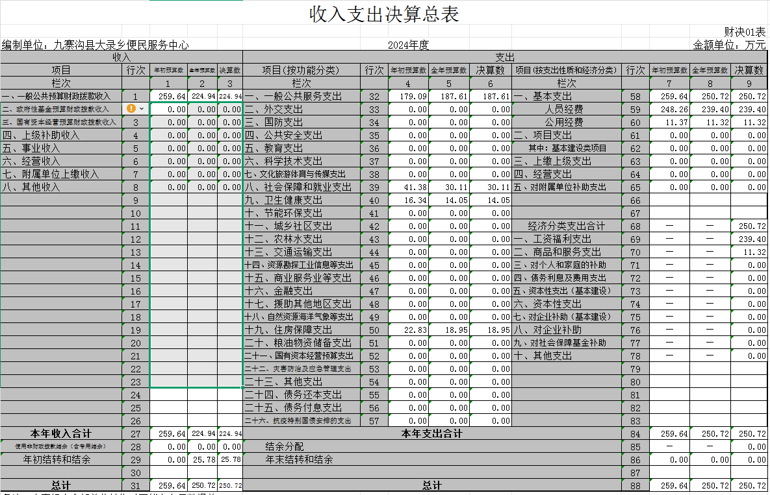

- 收入决算表
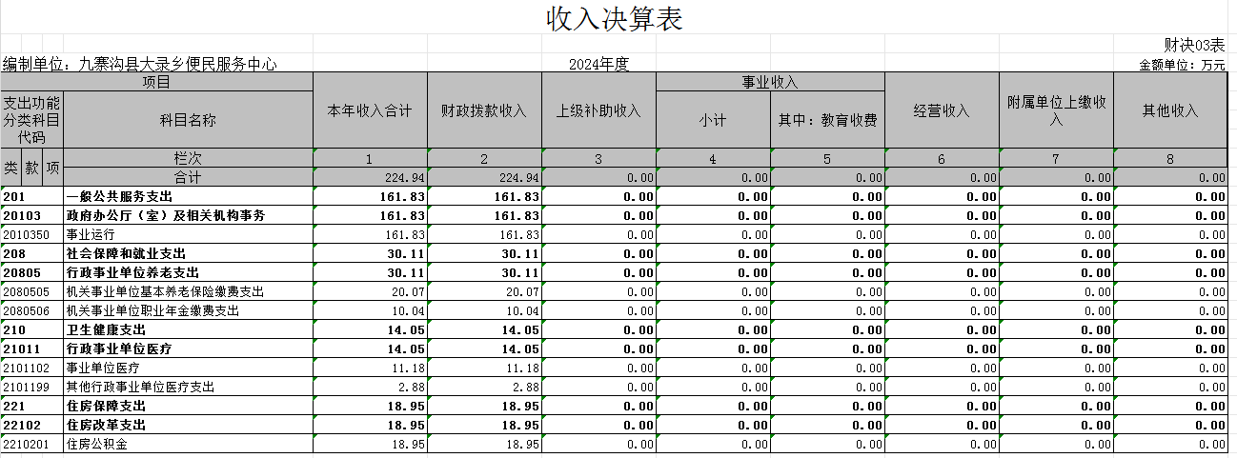

- 支出决算表
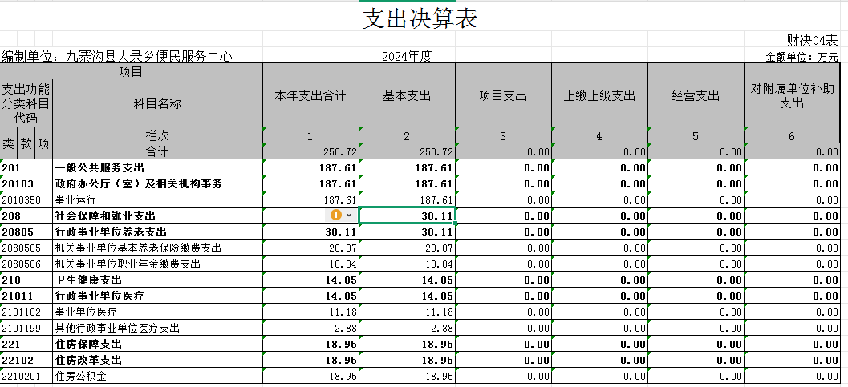

- 财政拨款收入支出决算总表
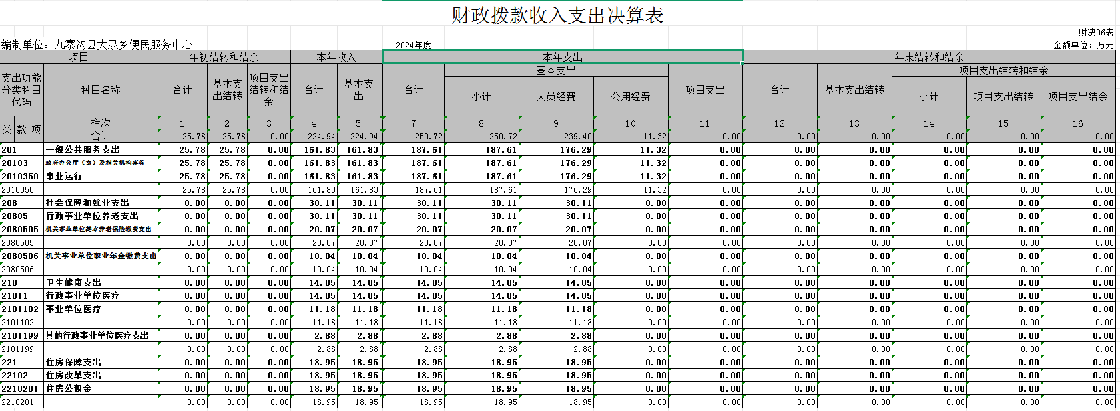

- 财政拨款支出决算明细表
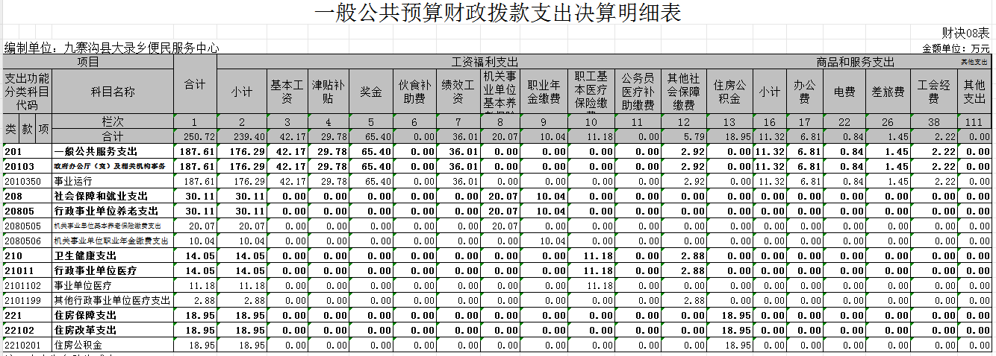

- 一般公共预算财政拨款支出决算表
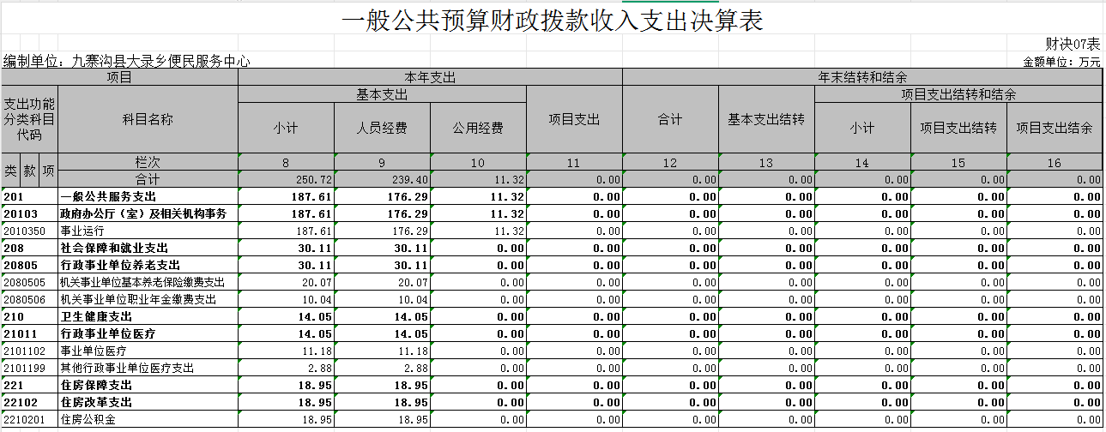

- 一般公共预算财政拨款支出决算明细表
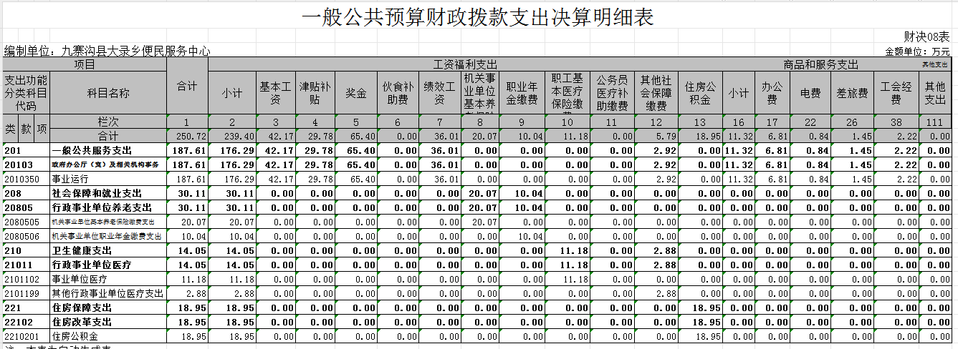

- 一般公共预算财政拨款基本支出决算明细表
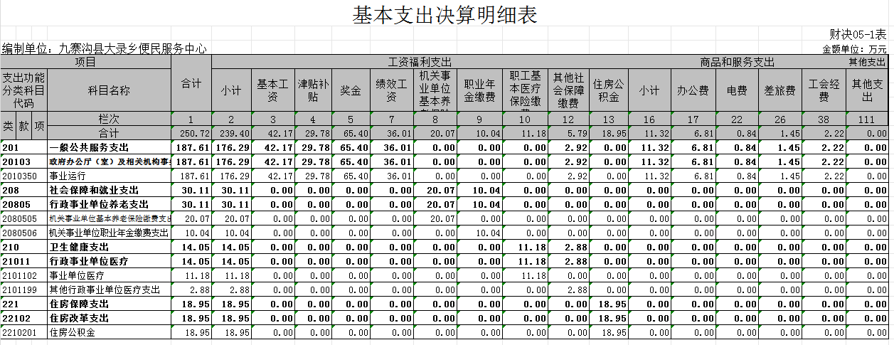

- 一般公共预算财政拨款项目支出决算表
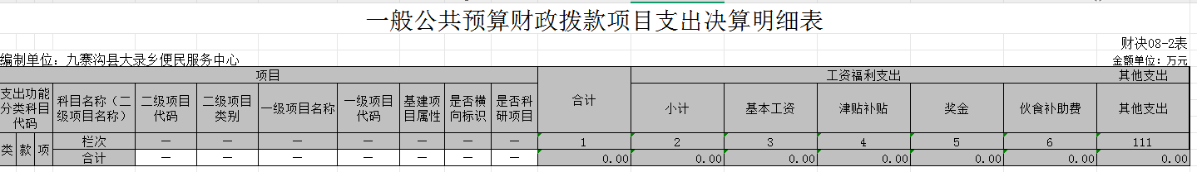

- 政府性基金预算财政拨款收入支出决算表
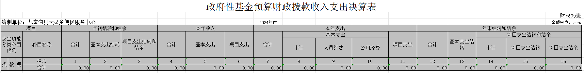

- 国有资本经营预算财政拨款收入支出决算表
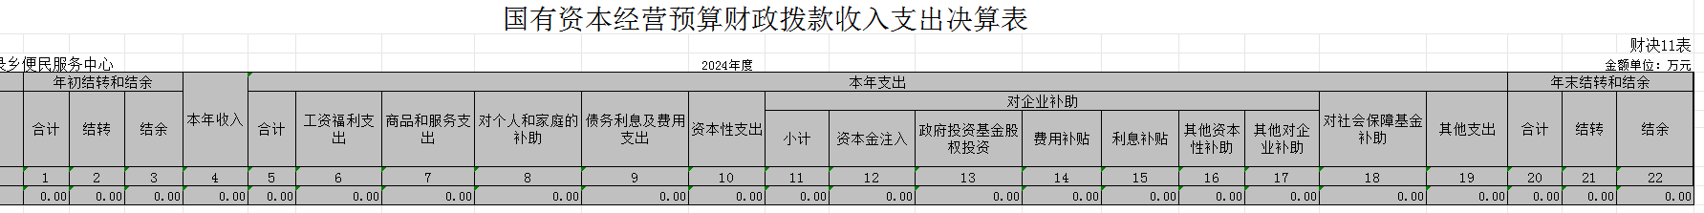

- 国有资本经营预算财政拨款支出决算表
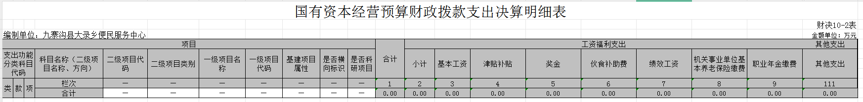

- 财政拨款“三公”经费支出决算表
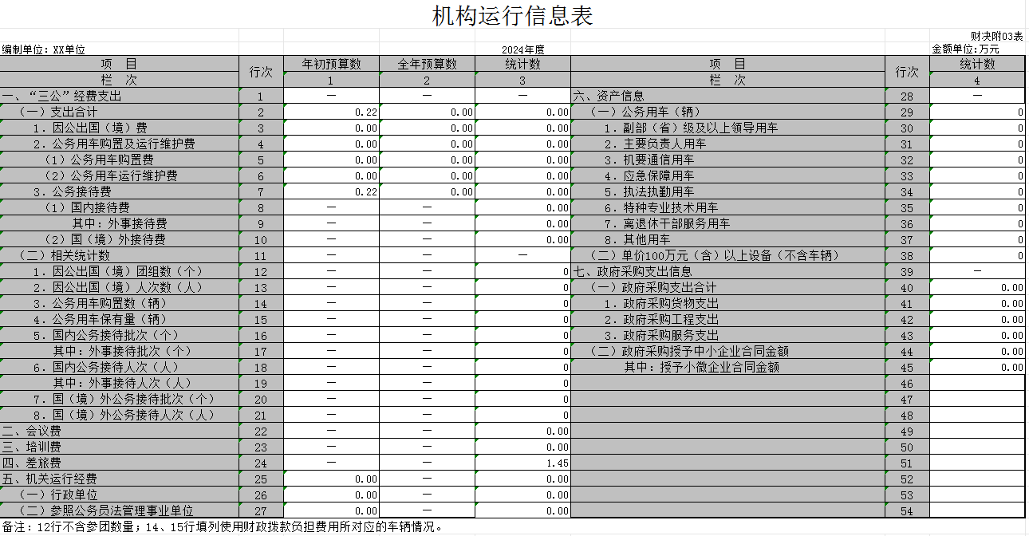
（注：请部门根据实际注明页码）

